**ГБОУ «Специальная школа – интернат с. Ериловка»**

**Внеклассное занятие**

**по математике**

**3 класс**

**Учитель начальных классов:**

**Иванова Н. А.**

**Тема.** Внеклассное занятие «Весёлая математика».

**Цель.** Формировать вычислительные навыки обучающихся.

**Задачи:** 1. Закрепить математические знания по изученным темам; учить работать в команде;

2. Развивать и корригировать наглядно-образное и наглядно-действенное мышление; основные мыслительные операции (анализ, синтез); развивать память, внимание, воображение; развивать речь.

3. Воспитание активности, усидчивости, любознательности, заинтересованности в процессе занятия.

**Методы:** репродуктивный, частично-поисковый, наглядно-образный.

**Оборудование**: презентация, карточки, игра «Танграм»

**Ход урока:**

1. **Орг. момент.**

а) Психологический настрой;

Я здороваюсь везде – дома и на улице,

Даже “здравствуй” говорю “Крылышки”

Я соседской курице.

Здравствуй, солнце золотое! Показывают руками “солнце”

Здравствуй, небо голубое! Руки вверх, ладони вверх

Здравствуй, вольный ветерок! Качание руками вверху

Здравствуй, маленький дубок! Показывают руками “дубок”

Здравствуй, Утро! Жест правой рукой вправо

Здравствуй, День! Жест влево левой рукой

Нам здороваться не лень! Руки на грудь и развести в стороны

**Учитель:**

Прозвенел звонок весёлый!

Все готовы? Всё готово?

Мы сейчас не отдыхаем,

Мы работать начинаем. (Слайд 2)

- Ребята, отгадайте загадку:

Урок интересный, на нём мы считаем,

Все вместе примеры, задачи решаем.

Циркуль, всё точно – без всякой романтики.

Ну, что за урок? То урок … (математики) (Слайд 3)

1. **Сообщение темы занятия**: Сегодня у нас внеклассное занятие по математике.

Тема нашего занятия – «Весёлая математика» (Слайд 4)

1. **Целеполагание.**

Мы устроим соревнования в вашем классе, для этого мы разделимся на 2 команды. За каждый правильный ответ вы будете зарабатывать жетоны в виде снежинок и в конце нашего урока мы определим победителя. Но чтобы узнать название команды вам нужно соединить числа по порядку и узнать название своей команды. (Слайд 5)

Жираф Лебедь

- Надо выбрать капитанов команд.

В 1 команде будет Одилов Хасан, а во второй Рыжков Даниил.

Капитаны будут собирать жетоны.

- Читаю задачу 1 команда не отвечает, ответ переходит к следующей команде. Будьте внимательны!

**3. Основная часть.**

1. **Занимательная логика.**

Бублик разделили на три части. Сколько сделали разрезов?

Сколько рогов у двух коров?

Во дворе играли 5 мальчиков и четыре девочки. Для игры надо встать парами. Сколько мальчиков включилось в игру?

Двое мальчиков на лугу играли в шашки четыре часа. Сколько часов играл каждый из них?

- Молодцы

1. **Математические загадки.**

**Команда «Жирафы»**

1. Мой дружок – циркач лихой,  
Чертит круг одной ногой.

2. Он похож на колесо,

А еще на букву О.

По дороге катится

И в ромашке прячется.

**Команда «Лебеди»**

1. Я люблю прямоту  
и сама прямая.  
Сделать ровную черту  
Всем я помогаю.

2. Горы на него похожи.

С детской горкой тоже схож.

А еще на крышу дома

Очень сильно он похож.

1. **Какой фигуры не хватает?**

**Команда «Жирафы»**

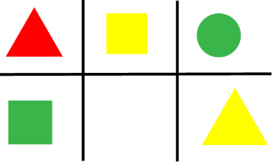

**Команда «Лебеди»**

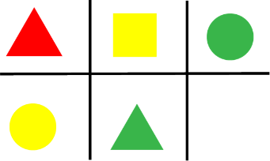

1. **Разгадайте ребусы**

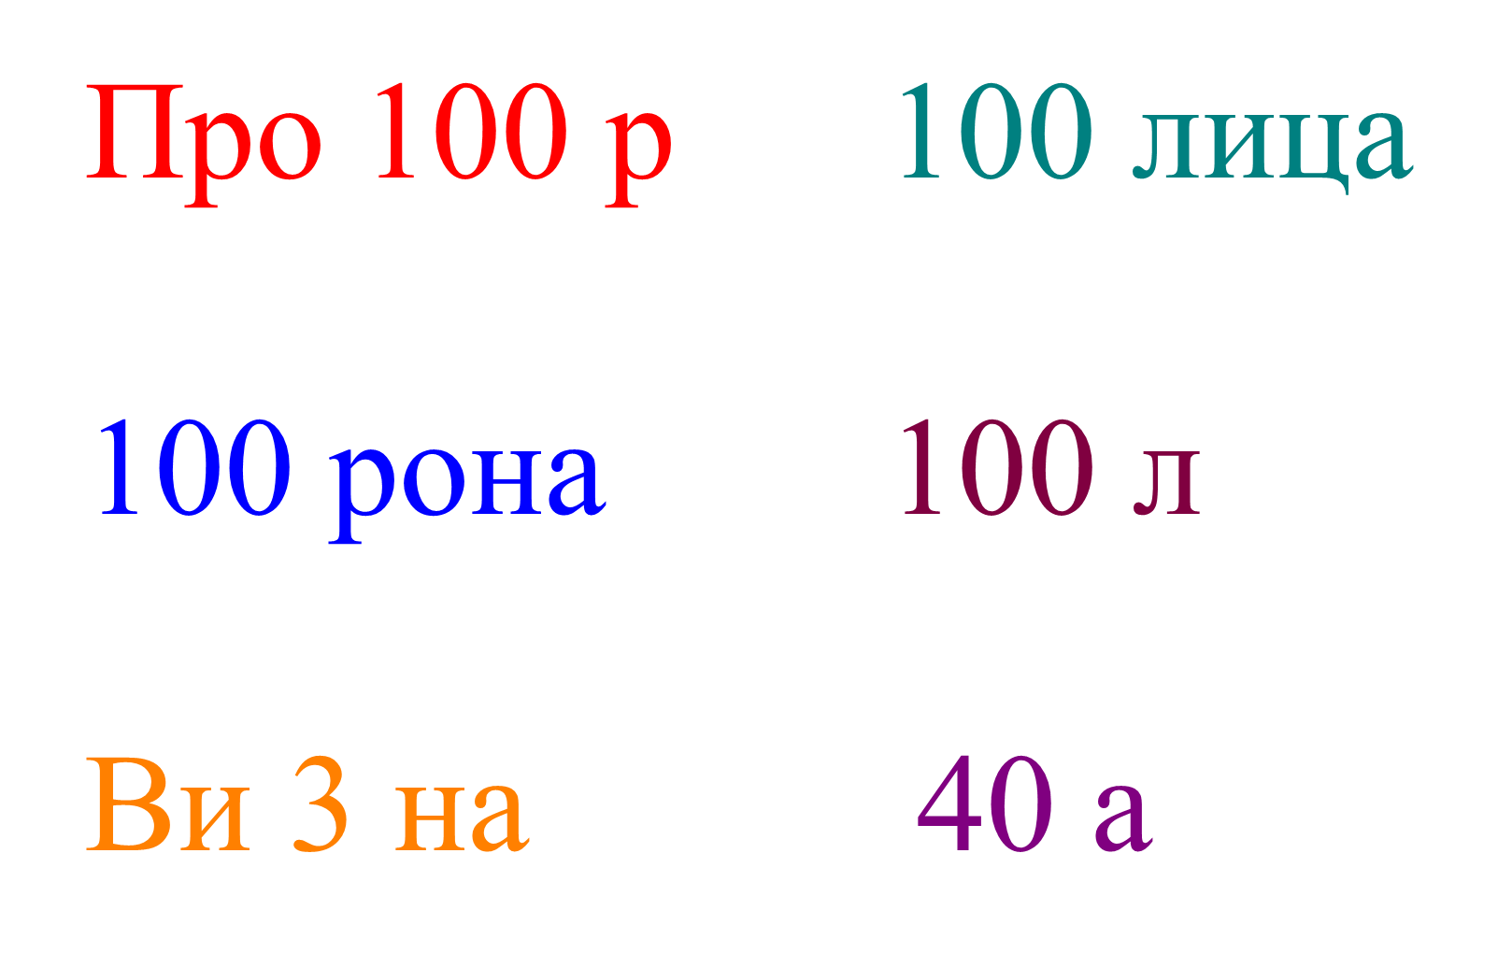

1. **Весёлые задачки.**

**Команда «Жирафы»**

1. У этого цветка

Четыре лепестка.

А сколько лепестков

У двух таких цветков?

1. Вышли с гоготом, смотри,

2 гуся из-за угла,

И у каждого, смотри,

2 ноги и два крыла.

Вышли гуси на лужок.

Сосчитай в уме, дружок,

Сосчитай-ка без ошибки

Сколько крыльев, сколько ног.

**Команда «Лебеди»**

1. Шесть весёлых медвежат

В школу на урок спешат.

И для счёта по две шишки

Подобрали наши мишки.

2. На солнышке 2 свинки

Лежали, грели спинки,

А с ними 5 ягнят,

Копытцами стучат,

Играют, отдыхают

И не подозревают,

Что ребятишки в классе

Их ножки сосчитают.

1. **Игра «Танграм»**

**Команда «Жирафы»**

Задание: сложи кошечку.

**Команда «Лебеди»**

Задание: сложи зайчика.

1. **Найди 7 отличий.**

**Команда «Жирафы»**



**Команда «Лебеди»**



1. Помоги набрать баллы своей команде.

**Вопросы**

**Команда «Жирафы»**

1. Назовите единицы измерения

времени в порядке возрастания.

2. Сколько сантиметров в одном

метре?

3. Сколько месяцев в году?

4. Как называются числа при

умножении?

5. Назовите пять чётных чисел.

**Команда «Лебеди»**

1. Назовите единицы измерения

длины в порядке убывания.

2. Сколько сантиметров в одном

дециметре?

3. Сколько дней в неделе?

4. Как называются числа при

делении?

5. Назовите пять нечётных чисел.

**9. Что лишнее?**

**Команда «Жирафы»**

1. 25 45 86 55
2. 
3.  

**Команда «Лебеди»**

1. 64 32 43 68

2. 

3.   

**4. Итог занятия.**

*1.Рефлексия.*

-Какое задание вам понравилось ,почему?

-Какое задание было трудным?

2.Подведение итогов и награждение учащихся.

Закончился конкурс,

Закончилась встреча.

Настал завершения час.

Но мы не устали

Ведь нас согревали улыбки и блеск ваших глаз

Награждение учащихся.

Молодцы! Запомните главное не победа, а участие!

**Список используемой литературы:**

В. Волина «Весёлая математика»